Bài 05 - CSS
- Trang index: Là trang web hiện lên đầu tiên sau khi click vào 1 link:
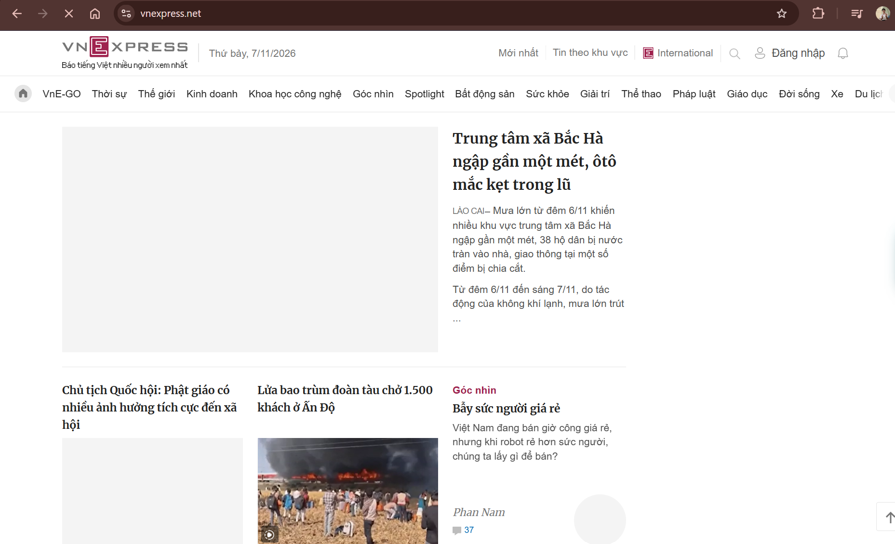
<https://vnexpress.net/> không có thêm bất cứ nhánh nào sau dấu / cuối>

*ROOT*

*CSS GRID LAYOUT*
display: grid;
grid-template-columns: 1fr 3fr 1fr;

Thi giữa kỳ: HTMLvà CSS

Hình thức:
- Thi nhóm, thực hành viết UI
- Nộp file .zip (nhóm trưởng nộp)
- Thời gian làm bài từ 3h15 - 5h30

Yêu cầu:
- Có file main.css
- Dùng CSS Grid
- Bộ màu cố định, đặt biến root css (Color Hunt)
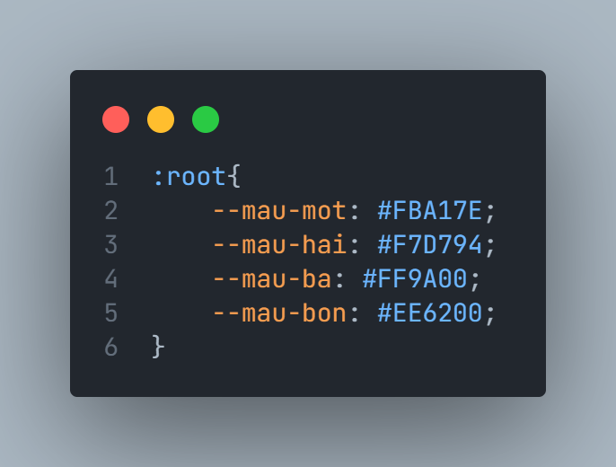
- Thiết kế dễ nhìn
- Hình ảnh được phép tải từ internet

Tài liệu:
- Cấm dùng chatbot, agent ⇒ Cấm thi, rớt môn
- Sách giáo trình
- Search Google
- Mỗi nhóm 2 laptop, tự chuẩn bị 4G
- Không chuẩn bị trước bất kỳ file nào
Đề thi:
- Gồm 3 câu (Đảm bảo trùng màu Primary)
- Câu 1: Làm form đăng nhập, đăng ký
- Lưu ý: Hai câu sau có thể tham khảo giao diện của một trang web bất kỳ

